Solicitado por: | Perla Medina |  |  |  |  | Recibido por: |  | Laura Delgado
 | (nombre y firma) |  |  |  |  |  |  | (nombre y firma)
Proceso afectado: |  | Seguridad e Higiene
Documento(s) afectado(s): |  |  | Lista de Verificación de Orden y Limpieza
No. de alta en el control de doctos: a) |  |  |  | F- FO 11 REV 00 |  |  | Nuevo nivel de revisión: a) |  | 02
Descripción del cambio

SITUACIÓN ANTERIOR  Documento(s) anteriormente decía(n)  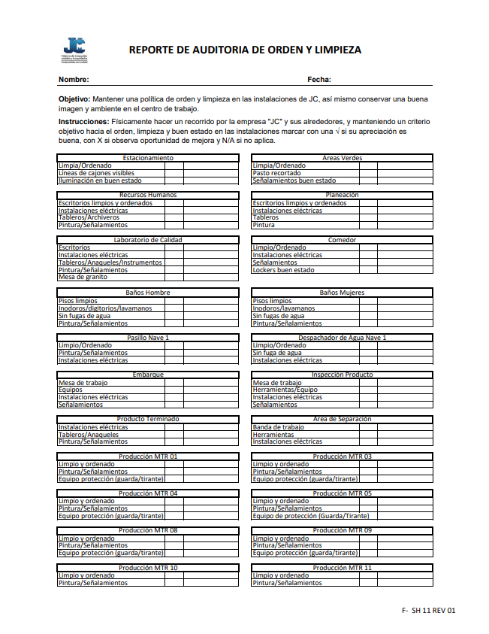 |  |  |  |  | SITUACIÓN ACTUAL  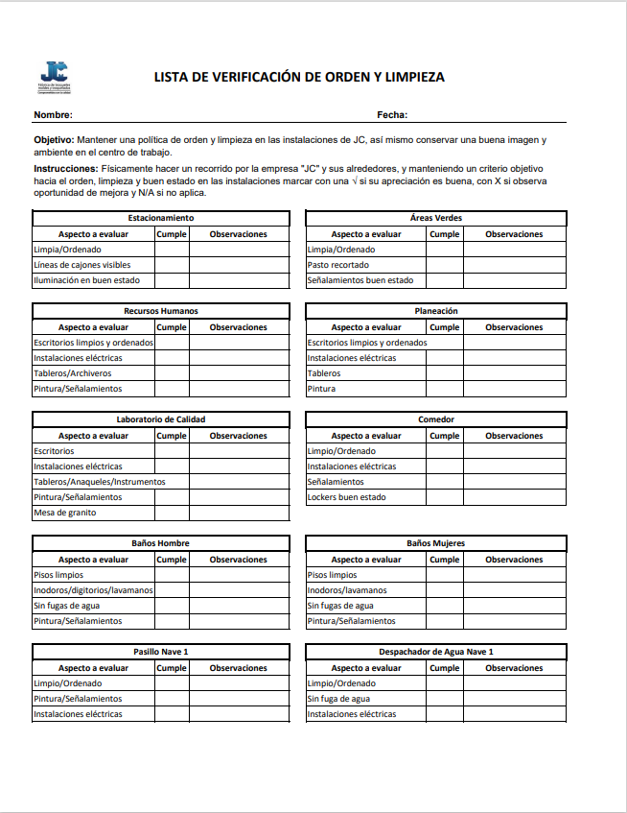  Documento(s) actualmente dice(n)
a)  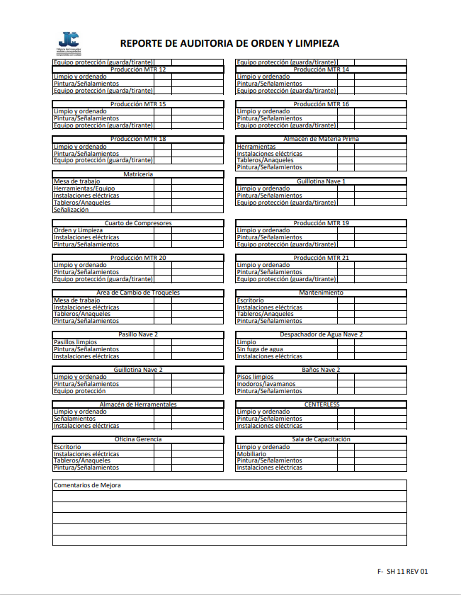 |  |  |  |  | 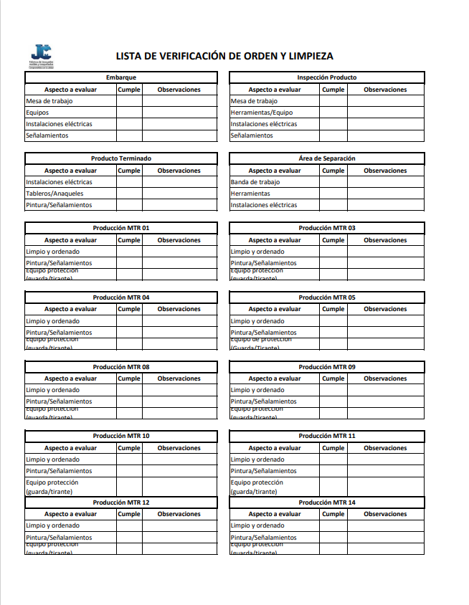  a)     